Программа: “Театр”
Тема: Финал истории.
Дата: 21.03.2020г. 22.03.2020г.
Педагог: Орехова Наталья Анатольевна
Задание1: Прочитайте финальную картину сценария “ Детям войны посвящается”

***
Вика: Хорошо если бабушка права и на небе есть Бог! Но если Он там, то почему допускает наши муки и страдания? Господи, если Ты есть, сотвори чудо! Спаси нас! Ну что Тебе стоит, Господи! Как все таки глупо заканчивается жизнь! Ведь я же ничего не успела! Совсем ничего!
Девочка:Ваня все время что – то шепчет! Мне кажется, что он шепчет даже во сне! Ваня, что ты бормочешь?
Ваня :Письмо! Я проговариваю письмо!
Девочка:Кому письмо. Разве отсюда можно послать письмо?
Ваня:Письмо в небо! Ангелам! Они услышат меня! Я верю, услышат!
(Дети поднимают взгляд в небо и одновременно читают обрывки своих писем)
-Мама забери меня отсюда
-Мне очень холодно, мама я не хочу умирать
-Мне всегда хочется кушать
-Мне страшно, я боюсь
-У меня совсем не остаётся сил.
-Мама увижу ли я тебя когда – нибудь?
-Где ты мама? Я стараюсь быть сильной!
(Исполнение песня)
Малышка: Мы здесь теперь всегда будем жить? Это наш новый дом?
Настя: Нет, конечно нет! Мой папка знаешь, какой сильный! Он всех фашистов убьёт и нас спасёт, обязательно спасёт!
Малышка: Когда спасёт?
Настя: Скоро, совсем скоро! Надо только верить, верить и ждать!
Даша: Солнышко, утро! Божья коровка, посиди немножко на моей ладошке. Всякий день спешишь ты от цветка к цветочку. К нам сюда в окошко к ночи залетишь ты! Божия коровка улетай не небо! Нет у нас ни солнышка, нет у нас ни тёплышка, нет у нас на кустике розы ни одной! Лишь мечта одна у нас – поскорей домой!
Маша:Улетела! Значит на улице весна!
Аня: Солнышко сегодня светит как то особенно! Как будто сказать что - то хочет!
Вера: Весна! А весной всегда Пасха! Бабушка такие куличи пекла! А мы с Данилкой яички в луковой шелухе красили! Много – целую корзинку. Бежим по деревне и угощаем всех!
Максим: Сейчас бы хоть маленькую краюшечку хлеба!
Маргарита:Травка начинает расти, весной она нежная и даже сладкая. Только жевать надо долго! Пойдём на работу и незаметно нарвём.
Артур: Да нет ребята, не может быть. (в руках узелок), у порога нашел, видно подбросил кто. А пахнет как - аж голова кружится!
- Разворачивай скорее.
- Потихоньку не уроните!
- Да что же там, покажите!
- И нам покажите!
(Дети разворачивают узелок, в котором выпечка и крашеные яйца.
Дети смотрят, не решаясь дотронуться до еды)
- Это чудо Божье!
- Значит Пасха сегодня! Праздник!
- Давайте, поровну всем разделим! Чтоб всем хватило!
(Старшие раздают младшим еду. Дети бережно держат ее в руках, не решаясь начать есть.)
Солдат1: Весна вошла стремительным потоком! Она хлынула через колючую проволоку! Неустанно неслась вдоль бараков, омывая березовой слезой миллионы загубленных душ. Робкие сердца мучеников наполнились светлой жизнью.
Солдат2: Победный май 45. На Светлой седмице – к возгласам «Христос воскресе!» добавился долгожданный «С днем Победы!». Усыпанные цветами поезда шли обратно на восток! И везли они героев, людей, победивших фашизм!
***
Задание2: Прочитайте выразительно и заучите наизусть текст своей роли в этой картине.
Задание3: Подумайте, поразмышляйте (можно вместе с родителями):
- Почему ребята спешат отпустить на волю божью коровку?
- Кто мог подбросить маленьким узникам “пасхальный гостинец”?
-Является ли случайным то,что 9мая 1945года совпало с праздником Святой Пасхи?

Дорогие ребята, уважаемые родители!
Рекомендуем Вам, уделять данным занятиям не более 25-30минут в день.

Программа: “Театр”
Тема: Сверхзадача
Дата: 22.03.2020г.
Пегагог: Орехова Наталья Анатольевна

Задание1: Используя интернет- ресурсы, толковые словари, найдите определение театрального понятия : “Сверхзадача”
Задание2: Ответьте на вопрос: Присутствует ли сверхзадача в данном текстовом фрагменте сценария?
***
Люди, - Люди, - Люди, Это мы дети войны!
(хором) Обращаемся к вам мы, дети войны!
Узники концлагерей, заживо сгоревшие!
Шагнувшие из детства в бессмертие.
Люди, живущие в 21 веке,
(хором) Вы слышите нас?
С вами через долгие годы и большие расстояния разговариваем
(хором) МЫ- ДЕТИ ВОЙНЫ!
Из безымянных могил, из сгоревшего детства, наши голоса обращаются к вам: Шару земному, Планете,
Вернемся мы ветром, дождем на рассвете,
Чистой росою мы травы умоем!
На землю падём дождевой водою!
Солнышком тёплым землю согреем!
И заиграем весенней капелью,
Белыми, чистыми облаками, мы будем плыть по небу над вами!
Детством войдем без войны в век крылатый!
Помните люди!
(хором) МЫ ЖИЛИ КОГДА ТО!
Помните люди! Одного мы желали, чтоб мирные звёзды над вами сияли!
Чтоб не было горя, чтоб не было зла!
Не омрачала чтоб детства война!
(хором) ПОМНИТЕ! ПОМНИТЕ! ПОМНИТЕ! ЛЮДИ ВСЕГДА!!!
***
Задание 3: Начните учить наизусть текст сверхзадачи театральной постановки “ Детям войны посвящается”.

Программа: “Театр”
Тема: Декорации сцены.
Дата: 28.03.2020г.
Пегагог: Орехова Наталья Анатольевна

Задание1: Используя интернет-ресурсы, толковые словари, энциклопедии, найдите определение театрального термина: “декорация”
Задание2: Ответьте на вопрос: Для чего нужны декорации в театре?
Задание3: Рассмотрите фото и определите, какая из декораций могла бы оформить сцену в спектакле “Детям войны посвящается”.

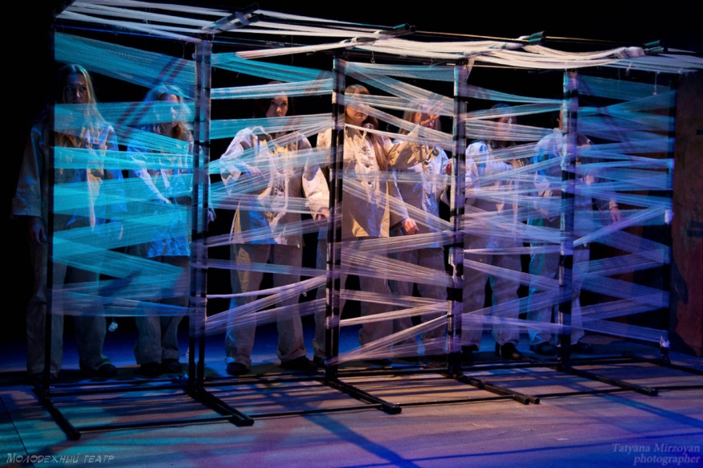

Программа: “Театр”
Тема: Костюмы, грим. Свет, звук.
Дата: 29.03.2020г.
Пегагог: Орехова Наталья Анатольевна

Задание1: Продолжаем изучать “Азбуку театра” и находим в интернете определения для терминов: “ Театральный костюм”, “Грим”, “Театральный свет”, “Театральный звук”.
Задание2: Рассмотрите фото из спектаклей про войну. Определите, на какой фотографии, подбор грима и костюмов для артистов наиболее удачен и почему?

